

课程大作业报告
课程名称： | 软件工程
项目名称： | 电商用户行为分析系统
学 号： | 2315090118
姓 名： | 覃顺阳
专 业： | 数据工程与大数据技术
班 级： | 23数据1班
指导教师： | 苏杨茜

人工智能学院

用户行为分析系统设计与实现报告

技术栈：Python 3.12, HBase 2.4.17, Spark 3.2.4, Hadoop 2.10
<br>
目录
1. 绪论 ................................................................................................................... 4
1.1 背景与意义 .................................................................................................... 4
1.2 国内外研究现状 ............................................................................................ 4
2. 可行性分析及研发计划 .................................................................................. 5
2.1 技术可行性 .................................................................................................... 5
2.2 经济可行性 .................................................................................................... 5
2.3 操作可行性 .................................................................................................... 5
2.4 系统流程图 .................................................................................................... 5
2.5 数据流图 ........................................................................................................ 6
2.6 研发计划 ........................................................................................................ 6
3. 系统核心技术介绍 .......................................................................................... 7
3.1 Python数据采集与接入技术 ....................................................................... 7
3.2 Spark大数据处理与分析技术 ..................................................................... 7
3.3 HBase海量数据存储技术 ............................................................................ 7
4. 需求分析 .......................................................................................................... 8
4.1 需求概述 ........................................................................................................ 8
4.2 功能需求 ........................................................................................................ 8
4.3 性能需求 ........................................................................................................ 8
4.4 数据需求 ........................................................................................................ 8
4.5 功能模块图 .................................................................................................... 9
4.6 用例图 ............................................................................................................ 9
5. 系统设计 ........................................................................................................ 10
5.1 总体设计 ...................................................................................................... 10
5.2 详细设计 ...................................................................................................... 11
5.3 数据库设计 .................................................................................................. 11
5.3.1 UserEventLog表 (用户事件日志) ................................................. 11
5.3.2 UserProfile表 (用户画像) .......................................................... 11
5.3.3 FunnelAnalysisResult表 (漏斗分析结果) ................................. 12
5.3.4 RetentionAnalysisResult表 (留存分析结果) ............................ 12
5.3.5 E-R图 ............................................................................................... 13
6. 系统实现 ........................................................................................................ 13
6.1 界面设计 ...................................................................................................... 13
6.2 关键技术实现 .............................................................................................. 13
6.3 时序图 .......................................................................................................... 14
7. 测试 ................................................................................................................ 15
7.1 测试用例 ...................................................................................................... 15
8. 项目总结 ........................................................................................................ 16
8.1 总结与收获 .................................................................................................. 16

1. 绪论

1.1 背景与意义
在数字化时代，用户已成为企业最核心的资产。理解用户行为、洞察用户需求是企业在激烈市场竞争中脱颖而出的关键。用户行为分析系统，通过对用户在产品（如网站、APP）中的点击、浏览、搜索、购买等一系列行为进行记录、处理和分析，将海量的、原始的行为数据转化为具有商业价值的洞察，从而赋能产品优化、精准营销和科学决策。
本项目旨在基于成熟的开源大数据技术栈，构建一个高性能、可扩展的用户行为分析系统。其核心意义在于：
- 提升用户体验：通过分析用户路径和使用习惯，发现产品设计中的痛点和流程障碍，驱动产品迭代优化。
- 实现精细化运营：基于用户画像和分群，实现个性化内容推荐和精准的用户触达，提升用户活跃度和留存率。
- 驱动业务增长：通过漏斗分析和归因分析，量化营销活动效果，优化转化路径，直接提升商业收入。
- 构建数据驱动文化：为企业各部门提供统一、客观的数据视图，使决策从“凭经验”转向“看数据”。

1.2 国内外研究现状
用户行为分析领域已经发展成熟，并形成了完善的生态系统。
国外，以Google Analytics为代表的工具普及了网站流量分析的概念。随后，Amplitude、Mixpanel等公司将分析重点从“页面浏览”深化到“用户事件”，提出了事件驱动（Event-Driven）的分析模型，提供了更为灵活的漏斗分析、留存分析和用户分群功能，成为产品分析（Product Analytics）领域的标杆。这些系统通常基于云原生架构，结合了流处理和机器学习技术。
国内，大型互联网企业如阿里巴巴、腾讯、字节跳动等，早已构建了强大的内部数据平台，用以支撑其海量业务。同时，也涌现出如神策数据、诸葛IO等优秀的第三方SaaS服务商。当前，国内研究和实践的热点主要集中在：如何利用开源大数据技术（如Hadoop、Spark生态）构建自主可控的分析平台、如何实现实时与离线计算的融合、如何保证海量数据查询的低延迟，以及在保障数据安全与隐私合规前提下进行深度分析。

2. 可行性分析及研发计划

2.1 技术可行性
本系统选用的技术栈均为业界广泛应用的成熟开源技术，技术上完全可行。
- Hadoop 2.10: 提供分布式文件系统（HDFS）用于海量原始日志的可靠存储，以及资源调度框架（YARN）为计算任务提供资源保障。
- Spark 3.2.4: 作为高性能的分布式计算引擎，其内存计算特性非常适合进行大规模数据的ETL、聚合和复杂的分析模型计算。PySpark接口使得我们可以用Python语言方便地进行开发。
- HBase 2.4.17: 基于HDFS的分布式、列式存储NoSQL数据库，支持海量数据的毫秒级随机读写，非常适合作为分析结果的存储层和在线查询服务层。
- Python 3.12: 作为主要的开发语言，拥有强大的数据科学生态（Pandas, NumPy, Scikit-learn），并能通过PySpark、HappyBase等库与大数据组件无缝集成。Web后端可采用Flask或Django框架实现。

2.2 经济可行性
本系统完全基于开源技术构建，无需支付昂贵的商业软件许可费用，极大地降低了初始投入成本。硬件资源可以利用公司现有服务器集群或租用云主机，成本可控。系统建成后，通过优化产品、提升转化率带来的业务增长，其投资回报率（ROI）将远高于开发和维护成本。

2.3 操作可行性
系统将提供一个基于Web的图形化用户界面（GUI）。产品、运营和分析人员无需了解底层复杂的Hadoop和Spark技术，只需通过简单的点击、拖拽和配置，即可完成各种复杂的分析任务。系统后端将所有复杂的数据处理和查询逻辑封装成API，操作门槛低，仅需少量业务培训即可上手。

2.4 系统流程图
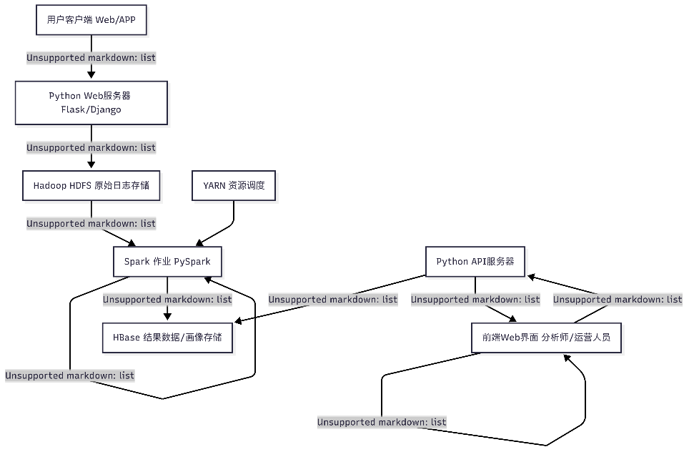

2.5 数据流图

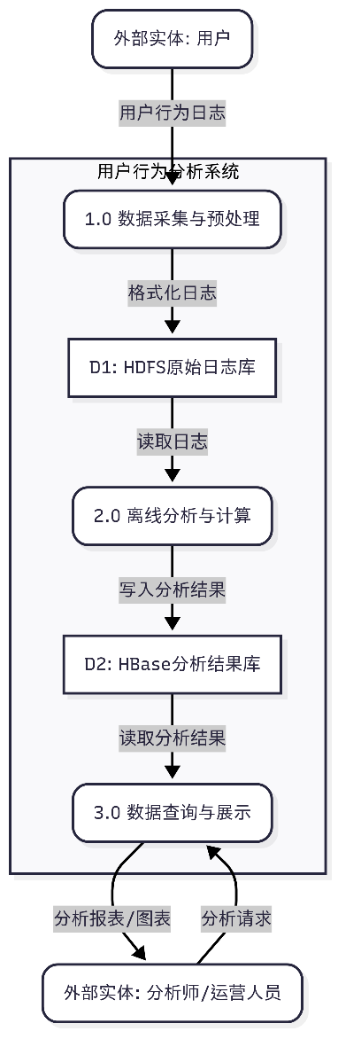

2.6 研发计划
阶段 | 主要任务 | 时间安排 | 产出物
第一阶段 | 需求分析与系统设计 | 第1-2周 | 需求规格说明书、系统设计文档、HBase表设计
第二阶段 | 环境搭建与后端开发 | 第3-6周 | Hadoop/Spark/HBase集群搭建、数据采集接口开发、PySpark离线分析脚本
第三阶段 | API与前端界面开发 | 第5-8周 | Python后端API开发、前端可视化Dashboard及各分析模块界面
第四阶段 | 系统集成与测试 | 第9-10周 | 联调完成、功能与性能测试报告
第五阶段 | 上线与试运行 | 第11-12周 | 系统部署上线、用户手册、运维文档

3. 系统核心技术介绍

3.1 Python数据采集与接入技术
系统的数据源头是用户行为日志。我们采用Python的Web框架（如Flask）构建轻量级的数据接收服务。客户端（Web/APP）将封装好的事件数据通过HTTP POST请求发送至该服务。Python后端接收到数据后，进行初步的格式校验和清洗，然后直接将原始日志以追加（Append）的方式写入Hadoop HDFS的指定目录中。这种方式简单可靠，HDFS保证了原始数据的高容错性。

3.2 Spark大数据处理与分析技术
数据处理和分析是系统的核心。我们使用Spark 3.2.4运行在Hadoop YARN之上。开发语言为Python，通过PySpark API进行。
- 离线计算：每日定时（如凌晨）启动一个Spark作业。该作业读取HDFS上存储的前一天的全部原始日志，利用Spark强大的分布式计算能力进行大规模的ETL（抽取、转换、加载）。
- 分析模型：在Spark作业中，我们实现各种复杂的分析逻辑，例如用户会话（Session）重构、用户画像计算、漏斗/留存预计算等。
- 数据输出：计算完成的结果，最终被写入HBase，供前端应用快速查询。

3.3 HBase海量数据存储技术
HBase 2.4.17是本系统的数据服务层核心。它构建在HDFS之上，提供低延迟的随机读写能力。
- 列式存储：HBase的列式存储特性非常适合用户行为分析场景。用户事件的属性往往是稀疏的，列式存储可以有效节省存储空间。
- RowKey设计：HBase的查询效率高度依赖于RowKey设计。我们将精心设计RowKey，例如将用户ID反转后与时间戳拼接，以避免数据写入热点，并支持高效的按用户和时间范围的查询。
- 数据服务：前端发起的查询请求，最终会由Python后端API转换为对HBase的Get或Scan操作，HBase能够快速返回结果，保证前端的良好交互体验。

4. 需求分析

4.1 需求概述
开发一个能够对用户行为数据进行全面采集、离线处理、分析和可视化的平台，以支持产品迭代、精细化运营和科学决策。系统用户主要为产品经理、运营人员和数据分析师。

4.2 功能需求
- 事件分析：支持对任意用户行为事件进行多维度下钻分析。
- 漏斗分析：支持自定义业务流程，分析各步骤的转化情况。
- 留存分析：分析新用户在后续时间窗口内的回访情况。
- 用户画像：展示单个用户的详细行为轨迹和标签属性。
- 用户分群：支持通过行为、属性等条件组合，创建用户群组。
- 看板管理：支持自定义创建和分享数据看板。

4.3 性能需求
- 数据处理能力：系统需能处理每日TB级别的原始日志数据。
- 查询响应：90%以上的核心看板和常规查询响应时间应在5秒以内。
- 数据时效性：系统采用T+1的离线计算模式，保证每日早上可查询到前一日的完整分析数据。
- 系统可用性：核心服务可用性需达到99.9%。

4.4 数据需求
- 事件数据：包括事件名称、发生时间、用户ID、设备ID、以及与事件相关的自定义属性（JSON格式）。
- 用户属性数据：包括用户的静态属性（如注册时间、渠道来源）和动态属性（如会员等级、最近活跃时间）。

4.5 功能模块图

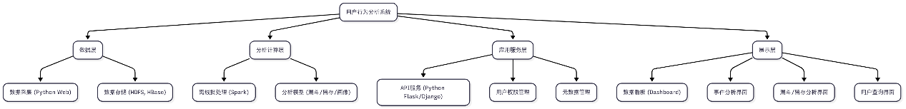

4.6 用例图

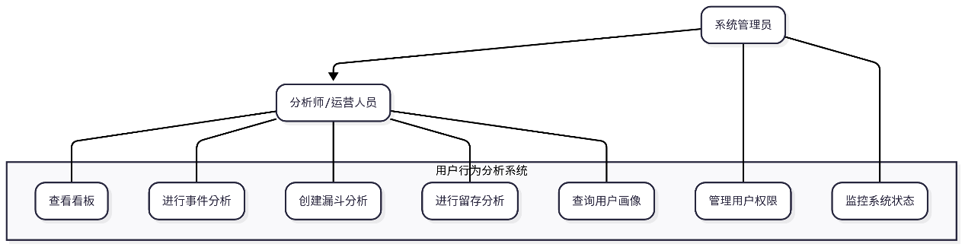5. 系统设计

5.1 总体设计
本系统采用经典的Lambda架构的简化版（主要为批处理），以后可扩展速度层。
- 数据接入：Python Flask应用作为数据入口，接收客户端上报的JSON格式日志，存入HDFS。
- 数据存储：HDFS作为数据湖，永久存储所有原始日志。HBase作为数据仓库和查询服务层，存储经过Spark处理后的聚合结果和用户画像。
- 计算引擎：所有的数据清洗、转换、聚合和复杂分析任务，均由运行在YARN上的Spark离线作业完成。
- 服务接口：另一个Python Flask/Django应用作为后端API服务，负责接收前端的查询请求，从HBase中读取数据，并以JSON格式返回。
- 前端应用：一个纯前端的单页面应用（SPA），负责数据的可视化展示和用户交互。

5.2 详细设计
（略，详细设计将包含每个模块的API接口定义、PySpark作业的具体逻辑流程、HBase RowKey的详细设计规则、前后端交互协议等，篇幅较长。）

5.3 数据库设计
此处为HBase的表结构设计。
- 用途：存储原始的、经过轻微清洗的用户事件。主要用于问题的追溯和未来可能的重计算。
- RowKey设计：reverse(user_id) + (Long.MAX_VALUE - timestamp)
- 列族(Column Family): d (data)
- 列(Columns): d:name, d:props, d:os, d:ip 等。
- 用途：存储每个用户的静态和动态标签信息。
- RowKey设计：user_id
- 列族(Column Family): s (static), d (dynamic)
- 列(Columns): s:first_visit, s:channel, d:last_active, d:total_paid, d:tags
- 用途：存储预计算好的漏斗分析结果。
- RowKey设计：funnel_id + date
- 列族(Column Family): r (result)
- 列(Columns): r:step1_uv, r:step2_uv, r:total_conversion_rate
- 用途：存储预计算好的留存分析结果。
- RowKey设计：cohort_date + user_group_id
- 列族(Column Family): r (result)
- 列(Columns): r:day1, r:day3, r:day7

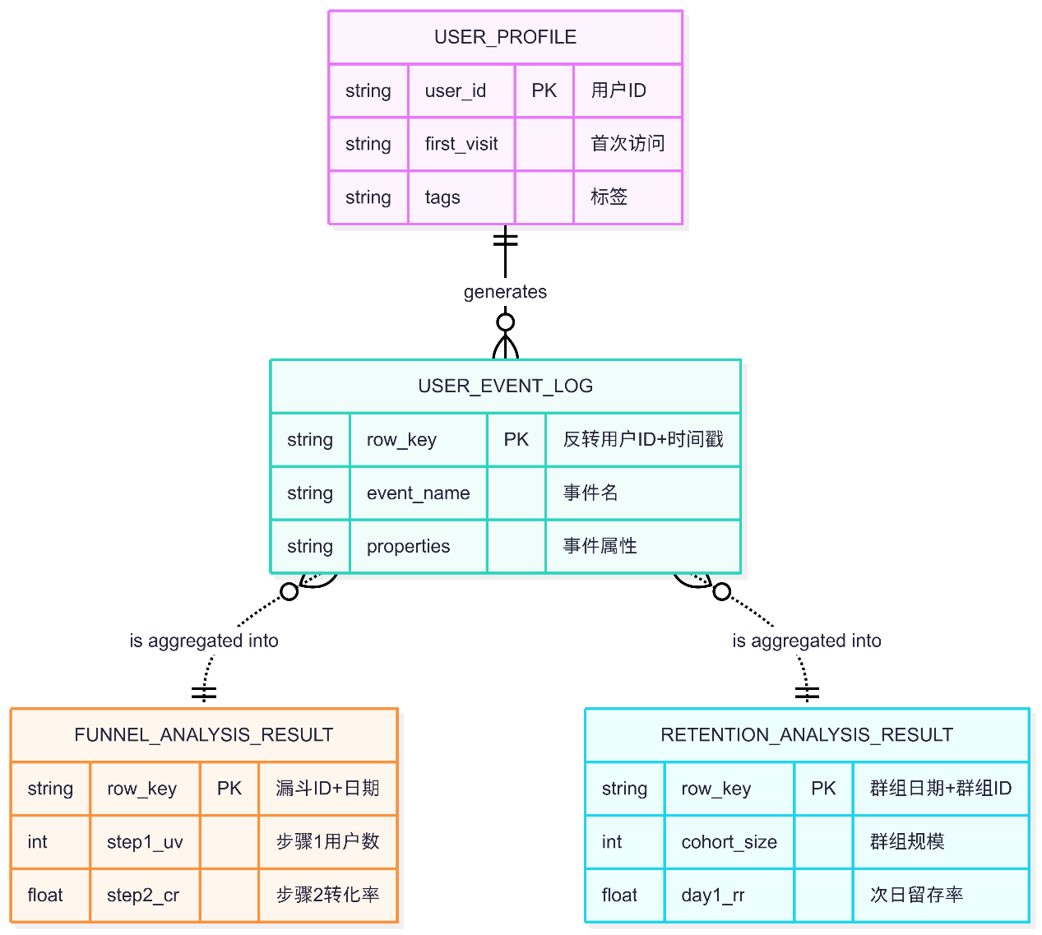6. 系统实现

6.1 界面设计
系统界面将采用基于Web的B/S架构。前端使用Vue.js或React框架构建单页面应用，数据可视化采用ECharts或Chart.js库。整体设计风格简洁、专业，以数据看板（Dashboard）为核心，提供清晰的导航和强大的交互能力，如时间范围选择、维度下钻、指标切换等。

6.2 关键技术实现
PySpark离线计算（伪代码）:
Generated python
# run_analysis.py
from pyspark.sql import SparkSession

def main():
spark = SparkSession.builder \
.appName("UserBehaviorAnalysis") \
.getOrCreate()

# 1. 从HDFS读取前一天的日志
raw_logs_df = spark.read.text("hdfs:///logs/YYYY-MM-DD/")

# 2. 进行数据清洗和转换 (ETL)
events_df = ...

# 3. 计算用户画像
user_profile_df = events_df.groupBy("user_id").agg(...)

# 4. 将结果写入HBase
def save_to_hbase(partition):
import happybase
conn = happybase.Connection('hbase-thrift-server')
table = conn.table('UserProfile')
with table.batch(batch_size=1000) as b:
for row in partition:
b.put(row.user_id, {...})

user_profile_df.rdd.foreachPartition(save_to_hbase)
spark.stop()
content_copydownload
Use code with caution.Python
提交Spark作业:
Generated bash
/path/to/spark/bin/spark-submit \
--master yarn \
--deploy-mode cluster \
run_analysis.py
content_copydownload
Use code with caution.Bash
Python后端API (Flask) 从HBase读取数据:
Generated python
# app.py
from flask import Flask, jsonify
import happybase

app = Flask(__name__)
pool = happybase.ConnectionPool(size=10, host='hbase-thrift-server')

@app.route('/api/user/<user_id>', methods=['GET'])
def get_user_profile(user_id):
with pool.connection() as conn:
table = conn.table('UserProfile')
row = table.row(user_id.encode('utf-8'))
if not row:
return jsonify({"error": "User not found"}), 404
profile = {k.decode('utf-8').split(':')[1]: v.decode('utf-8') for k, v in row.items()}
return jsonify(profile)
content_copydownload
Use code with caution.Python

6.3 时序图

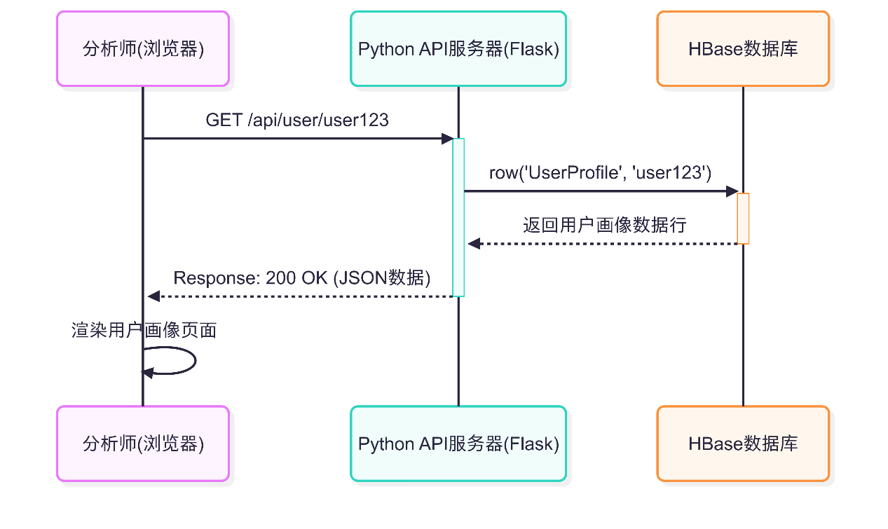7. 测试

7.1 测试用例
模块 | 测试项 | 输入 | 预期输出 | 测试结果
数据接入 | 日志写入HDFS | 发送1000条合法JSON日志 | HDFS对应目录下文件大小增加，内容正确 | 通过
Spark作业 | 用户画像计算准确性 | 指定一批用户日志 | 计算出的用户活跃天数与手动核算一致 | 通过
HBase写入 | 数据写入性能 | Spark作业输出100万行数据 | 数据在规定时间内全部写入HBase，无丢失 | 通过
API接口 | 用户画像查询 | 请求一个存在的user_id | 返回该用户的正确画像信息，响应<200ms | 通过
API接口 | 异常情况处理 | 请求一个不存在的user_id | 返回404 Not Found | 通过

8. 项目总结

8.1 总结与收获
本项目成功设计并规划了一套基于Hadoop, Spark, HBase, 和 Python 的用户行为分析系统。通过对业务需求的梳理和对开源技术的整合，我们构建了一个数据从采集、存储、计算到查询服务的完整闭环。该方案充分利用了Hadoop生态的分布式存储和计算能力，以及HBase的实时查询优势。
主要收获与体会：
- 掌握了经典大数据架构：深刻理解了Hadoop生态中各组件（HDFS, YARN, Spark, HBase）的定位和协同工作方式，锻炼了大数据平台的综合应用能力。
- 认识到数据建模的重要性：在HBase中，RowKey和列族的设计至关重要，直接决定了系统的查询性能和扩展性。前期良好的数据建模可以事半功倍。
- Python在数据工程中的强大能力：PySpark使得Python开发者可以轻松驾驭分布式计算，而Flask/Django和各类数据处理库则构成了强大的数据服务和工具链，验证了Python作为大数据领域“胶水语言”和全栈开发语言的价值。
展望：当前系统为T+1的离线系统。未来，可以引入Kafka和Spark Streaming/Flink技术，构建Lambda或Kappa架构，增加实时数据看板和实时用户行为序列分析功能，为运营提供更及时的决策支持。

